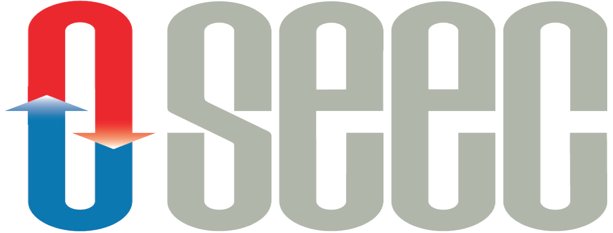

Pressmeddelande
18 april 2012

SEEC är med på 33-listan för andra året i rad
Energismart teknik för uppvärmning och kylning av fastigheter placerade SEEC
återigen på 33-listan där Ny Teknik och Affärsvärlden har listat Sveriges 33 hetaste nystartade teknikföretag 2012. Listan presenterades på Berns Salonger i Stockholm
den 17 april.
– Vi är väldigt glada över att återigen placera oss på 33-listan. Hårt arbete med att öka kunskap och intresse om SEEC:s energilager har lyckats och efterfrågan har ökat. Det finns ett enormt sug och behov av nya smarta lösningar som utmanar gammal teknik. Vi är en tuff uppstickare som erbjuder en framtidslösning som är effektiv både för plånboken och miljön, säger Johan Larsson, sälj- och marknadsdirektör SEEC.
Idag bidrar fastigheter till en stor andel av koldioxidutsläppen och står dessutom för runt 40 procent av den globala energiförbrukningen. Med SEEC:s lösning för uppvärmning och kylning kan primärenergin reduceras med 70 procent genom att energin lagras istället för att produceras. Sommarens överskott av värme lagras i marken och används för uppvärmning under vintern. Eller omvänt lagras kyla på vintern för att använda till kylning av fastigheter. Med SEEC:s energilager kan energiräkningen mer än halveras från dag ett och våra kunder minskar drastiskt sitt beroende av externa energileverantörer.
Kontakt
Johan Larsson, sälj- och marknadsdirektör SEEC, johan.larsson@seec.se telefon: 073-370 07 48.
40 procent av den globala energiförbrukningen går åt till uppvärmning, ventilation och kylning av fastigheter. För att nå svenska och globala klimatmål måste ny teknik ta plats på arenan. SEEC erbjuder en effektiv lösning för ytor från 2 000 m2 och uppåt. Med vårt system lagras sommarens överskott av värme och används för uppvärmning under vintern. Kostnadseffektivt och med minimal miljöpåverkan.
SEEC – Scandinavian Energy Efficiency Co. AB
Box 12852, 112 98 Stockholm. Besöksadress: Industrigatan 4B www.seec.se

